WALKAN — Escalabilidad económica y recuperación de la inversión
Análisis de payback del negocio SaaS · Proyecto de Título · Equipo insomnia-group1

1. Objetivo
Este documento estima en cuánto tiempo Walkan recupera la inversión necesaria para operar como negocio, en función de los precios de los planes y del ritmo al que se sumen clientes. El análisis se hace desde la óptica de Walkan (la empresa que ofrece el servicio), no del almacén que lo contrata. Todos los montos están en pesos chilenos (CLP) y todos los supuestos quedan editables en el modelo adjunto (Walkan-Escalabilidad-Economica.xlsx), de modo que cualquier cambio de precio o de costo recalcula los resultados automáticamente.

2. Modelo de negocio y metodología
Walkan cobra una suscripción mensual por caja según el plan contratado y, como estrategia de captación, regala la primera caja (el equipo TV Box con sus periféricos) a los primeros 100 clientes. La inversión que hay que recuperar tiene entonces dos componentes: el desarrollo del sistema (una sola vez, al inicio) y el hardware regalado (que se gasta a medida que entran clientes). Contra esa inversión corre el ingreso recurrente de las suscripciones, del que se descuentan la comisión de la pasarela de pago y el costo mensual de operar la nube.
El modelo proyecta mes a mes, durante 60 meses, el flujo de caja de Walkan:
Flujo neto del mes = Ingresos por suscripción − Comisión Flow − Hardware de las cajas nuevas − Costo de operación (VPS + dominio).
El flujo acumulado parte en negativo (la inversión en desarrollo) y va sumando el flujo de cada mes. El mes de recuperación (payback) es el primer mes en que ese acumulado deja de ser negativo, es decir, cuando Walkan ha recuperado todo lo invertido. Se comparan tres escenarios que se diferencian únicamente en el ritmo de captación de clientes.

3. Supuestos
Los valores son estimaciones de trabajo, marcadas como editables en el modelo. Los precios de los planes son los definidos por el proyecto; los costos y sueldos son referenciales de mercado y deben ajustarse cuando se tengan cifras reales.
Concepto | Valor | Nota
Precio plan Kiosko | $9.990 / mes
Precio plan Minimarket | $19.990 / mes
Precio plan Minisúper | $34.990 / mes
Mezcla de clientes | 50% Kiosko · 35% Minimarket · 15% Minisúper | Supuesto editable
ARPU (ingreso medio por cliente) | $17.240 / mes | Promedio ponderado por la mezcla
Inversión en desarrollo | $16.000.000 | 4 integrantes × 4 meses × $1.000.000 (ref. mercado)
Hardware por caja regalada | $80.000 | TV Box + impresora térmica + lector
Operación nube (VPS + dominio) | $51.000 / mes | VPS $50.000/mes + dominio $12.000/año
Comisión Flow (con IVA) | 3,44% | 2,89% + IVA, sobre cada cobro
Tope de clientes con 1ª caja incluida | 100
Captación por escenario | 1 / 3 / 6 clientes por mes | Conservador / Realista / Optimista

4. Resultados
En régimen (con los 100 clientes activos), Walkan genera un flujo de aproximadamente $1.613.710 al mes en cualquier escenario —la diferencia entre escenarios está en cuándo se llega a ese punto, no en el nivel final—. El mes de recuperación de la inversión resulta:
Escenario | Clientes nuevos/mes | Mes de recuperación | Flujo acumulado al mes 60
Conservador | 1 | Mes 52 (~4,3 años) | $6.604.191
Realista | 3 | Mes 32 (~2,7 años) | $45.904.236
Optimista | 6 | Mes 23 (~1,9 años) | $59.771.269
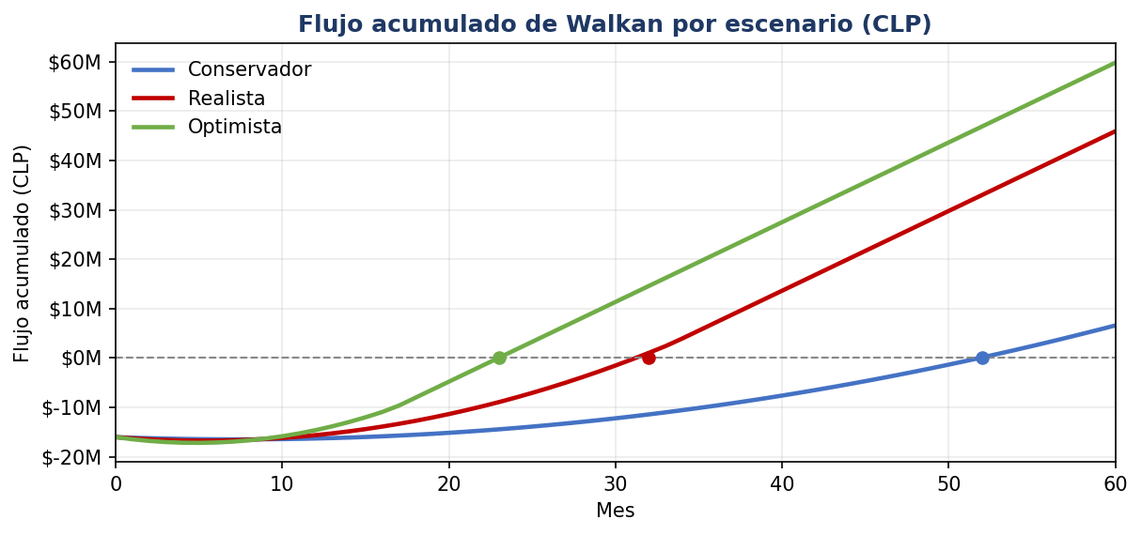
Flujo acumulado por escenario
El gráfico muestra el patrón típico de un SaaS que subsidia el hardware: los primeros meses el flujo cae más (cada cliente nuevo cuesta $80.000 de caja regalada antes de aportar su primera suscripción completa), y recién cuando la base de clientes es suficiente el ingreso recurrente supera a los costos y la curva sube con fuerza hasta cruzar el cero.

5. Interpretación
La velocidad de captación es el factor decisivo. Pasar de 1 a 3 clientes por mes adelanta la recuperación de más de cuatro años a menos de tres; a 6 por mes, baja a menos de dos. Esto ocurre porque la inversión en desarrollo es un costo fijo que se diluye más rápido mientras antes crezca la base de clientes, y porque el costo de operación mensual ($51.000) es muy bajo frente al ingreso que aporta cada cliente ($17.240): a partir de unos pocos clientes activos, la operación ya se paga sola y casi todo el ingreso adicional va a recuperar la inversión.
El punto delicado es el valle inicial: en el escenario optimista el flujo acumulado llega a bajar hasta cerca de −$17 millones alrededor del mes 6, porque se regala hardware más rápido de lo que entran las suscripciones. Es una necesidad de caja real que el negocio debe poder financiar en el arranque, aunque después se recupere antes.

6. Sensibilidad (qué mueve la aguja)
- Mezcla de planes: si más clientes toman Minimarket o Minisúper, el ARPU sube y el payback se acorta. Con la mezcla actual el ARPU es $17.240; una mezcla más cara lo eleva y mejora todos los escenarios.
- Hardware regalado: es el costo que más golpea el arranque. Reducir el costo del equipo, o dejar de regalarlo (cobrarlo o financiarlo) después de los primeros clientes, elimina el valle inicial y adelanta la recuperación.
- Inversión en desarrollo: al ser un costo por única vez, su peso relativo cae con el tiempo; es lo que explica que aun el escenario conservador termine recuperando.
- Comisión Flow y operación: su impacto es menor frente a los dos anteriores; el opex mensual se cubre con muy pocos clientes.

7. Conclusión
Con los precios actuales, Walkan es económicamente viable y escalable: recupera la inversión completa entre ~2 y ~4,5 años según la velocidad de captación, y una vez alcanzada la base de clientes genera un flujo mensual estable cercano a $1,6 millones. El modelo de negocio es sensible sobre todo a qué tan rápido se suman clientes y a cuánto cuesta el hardware que se regala; ambos son palancas accionables. La recomendación es acompañar la captación con una política clara sobre la caja incluida (por ejemplo, mantenerla solo mientras sea una ventaja competitiva de entrada) para reducir el valle de caja inicial sin frenar el crecimiento.

8. Limitaciones
Es un modelo de estimación con fines de planificación, no una proyección financiera auditada. Supone que todos los clientes captados permanecen (no modela bajas ni morosidad), que el ARPU y los costos se mantienen constantes, y que la infraestructura de nube aguanta hasta 100 clientes sin escalar. Los sueldos, el costo del hardware y el de operación son referenciales y deben reemplazarse por cifras reales cuando existan. El detalle mes a mes y todos los supuestos editables están en el archivo Excel adjunto.

